臺南市 103學年度第 2 學期國民教育輔導團資訊領域(議題)
建立夥伴學校共學--分區到校諮詢服務記錄
服務分區 | 第13區 | 服務地點 | 仁德國小
服務日期 | 104年4月23日(週三)  13:30~16:30 | 與會對象/  參加人數 | 本領域(議題)授課教師、仁德區五、六年級導師 / 54 人
紀錄人 | 陳柏宏 | 輔導團領隊 | 陳三億校長
服務主題  暨宣導內容 | 103學年度第二學期共有四場次到校諮詢服務，今天為第二場次，也有輔導員分享教學策略與分組討論。  一、專題增能--主講那拔國小黃信穎主任  主題:以讀報為例，資訊融入閱讀的策略  1. 教學APP的應用分享—以那拔國小為例  2.談載具的定位  - 角色  - 使用時機  - 前導活動  - BYOD  3.讀報教育閱報E點通  讀報首部曲-  學生分組閱讀報紙後，自行至雲端硬碟下載「讀報賓果」學習單，以NoteanyTime進行編輯，並將之回傳。  讀報首部曲-  - 上課簡報：用Prezi製作  - 質性回饋  課程使用到的APP：  - NoteanytimeMeta Moji  - Dropbox—小提醒  - Class DoJo—班級經營管理  - PopPlet—心智圖  讀報首部曲-進化成語文領域教學  學生直接上網進到Google 文件，直接進行編輯，即刻儲存。  讀報首部曲-進化成語文領域教學  教師直接進行學生回答的整理  4.教學APP的應用分享：環境教育  課程使用到的APP：  - Noteanytime  - Google MAP  - Google 表單  - 照相  5.教學APP的應用分享：QCN課程  課程使用到的APP：  - Google Drive  - QR Code掃描器  - Accelerometer  6.教學APP的應用分享：英語補救課程  課程使用到的APP：  - Little fox（雙平台）  - Endless ABC（Android）  - Reader（iOS）  - 網站：  - ESL  - StoryLine  7.教學APP的應用分享—之其他課程  課程使用到的APP：  請老師安裝  - Pingpong（雙平台）  - Kahoot（Android，iOS請用瀏覽器  課程使用到的APP：  - Kodable  - Storehouse  - Voice  - NoteLedgefree  - Canva  2.進行現場教師分組，分四組對話討論-- (每組2校) ，請輔導員擔任各組的桌長  A組仁德國小、虎山國小(助教楊易霖、陳秀梅)  B組德南國小、依仁國小(助教洪正義、黃信穎)  C組長興國小、仁和國小(助教陳文凱、李志軒)  D組大甲國小、文賢國小(助教王怡方、陳柏宏)
分組討論 | - 大甲國小與文賢國小目前資訊環境為班班有電子白板，常以教學電子書與線上影片資源作為教學媒體，常常聽輔導員講到行動學習，但目前學校尚無資源來搭配行動學習的教學，所以無法把行動學習當作工具與策略來協助課堂上的教學(回應:目前教育部有提供行動學習的經費可以申請，如各校有興趣也可和校長、教務處、資訊組長與有興趣的老師一起參與行動學習課程的設計與討論來提出計畫申請)。  - 雖然目前教學環境尚無法搭配行動載具來支援教學，但輔導員講師分享的內容讓我們教學現場的級任導師也可接觸的科技新知，了解目前資訊融入教學還可以有哪些的策略與方法。  - 當前穿戴裝置如智慧手錶與運動手環也逐漸讓人接受，搭配雲端技術，將每日的運動與健康數據上傳至雲端服務進行統計並給予相關的建議，在未來可能在班級內做為健康促進的工具與策略。  - 第四次分區到校諮詢服務不知道分享什麼?(回應:第四次分區到校諮詢服務由各校分享，內容可以依據各校情形分享貴班在資訊融入各科教學中的教學實施現況，提供各組輔導員的信箱，如有疑問或相關資料可請輔導員協助彙整與解惑)  - 希望未來輔導團可以舉辦更新的教育APP介紹研習(回應於5/20及6/4資訊輔導團將舉辦教育APP研習，活動訊息將公布於資訊教育議題輔導團網站上，如有興趣的老師可以報名參加)
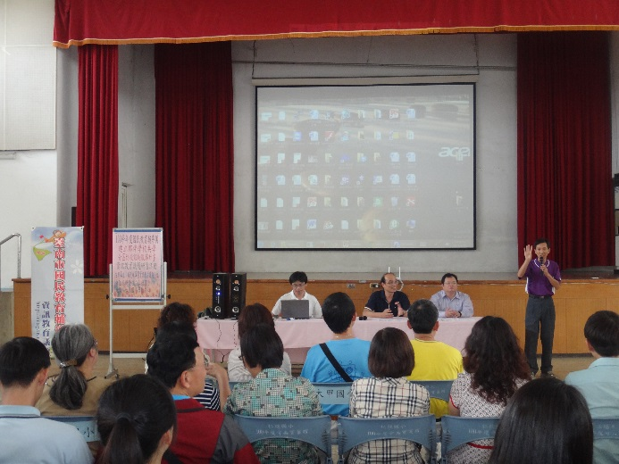 | 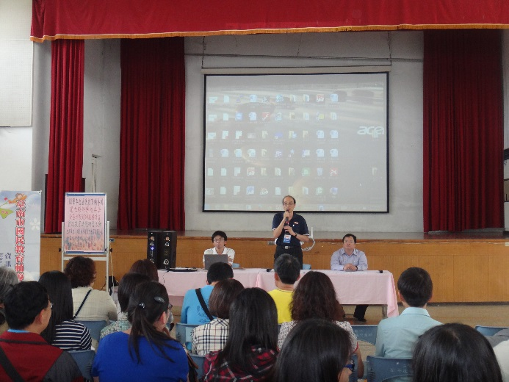
仁德國小團隊介紹 | 資訊輔導團國小組召集校長致詞
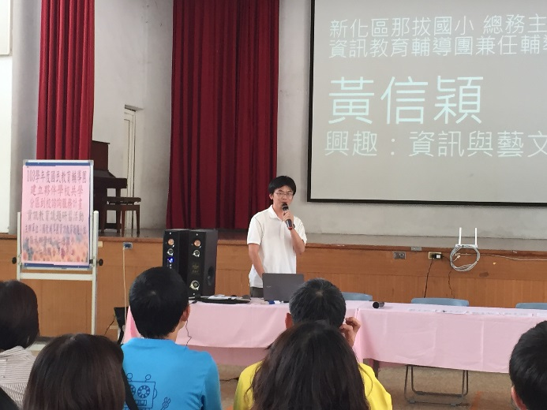 | 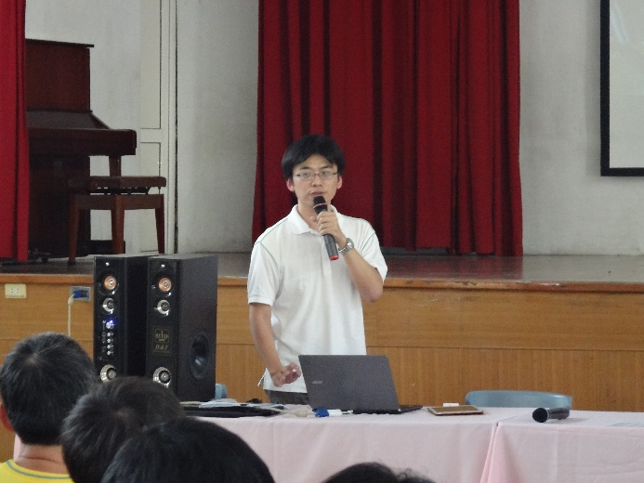
講師教學策略分享
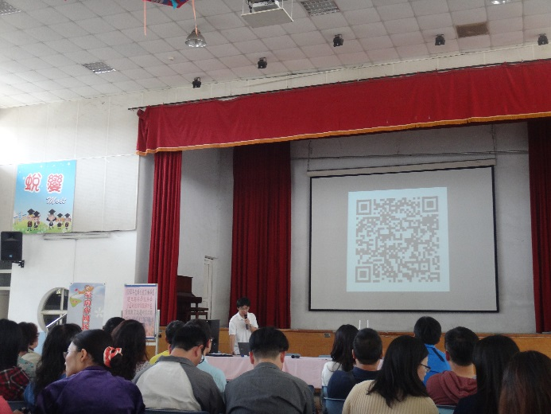 | 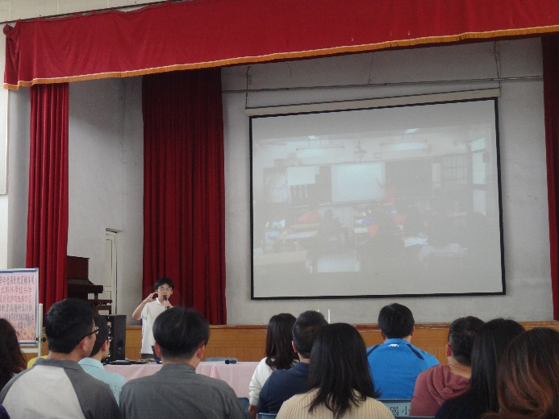
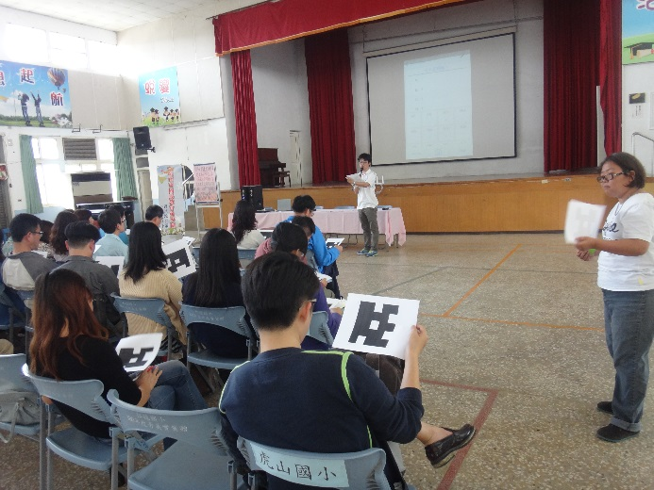 | 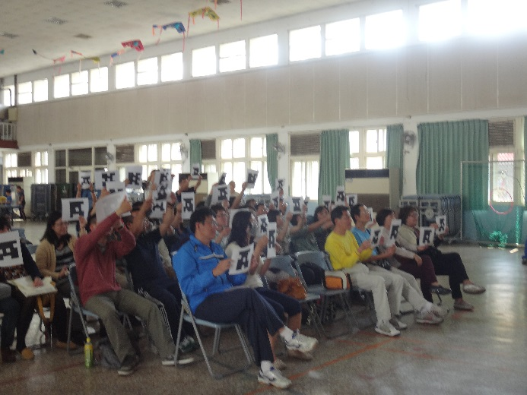
利用QR-code，由參加研習老師模擬學生作答，台上老師統計學生作答答案
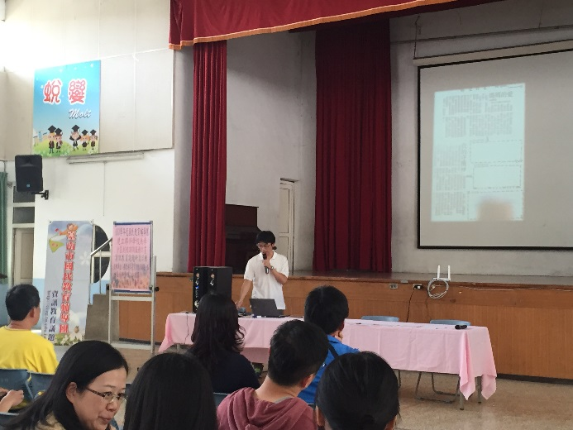 | 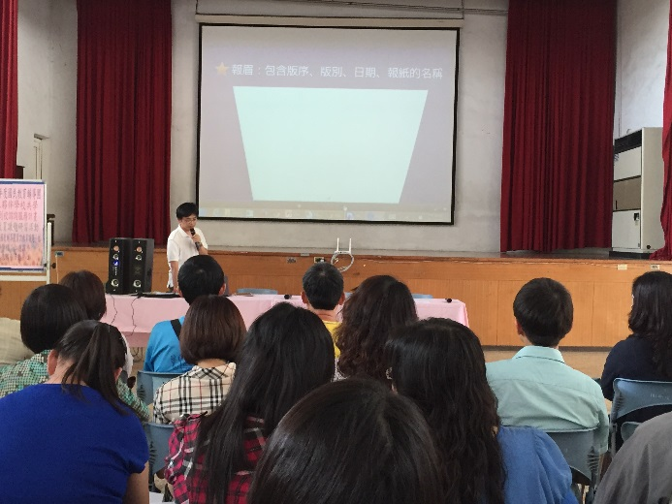
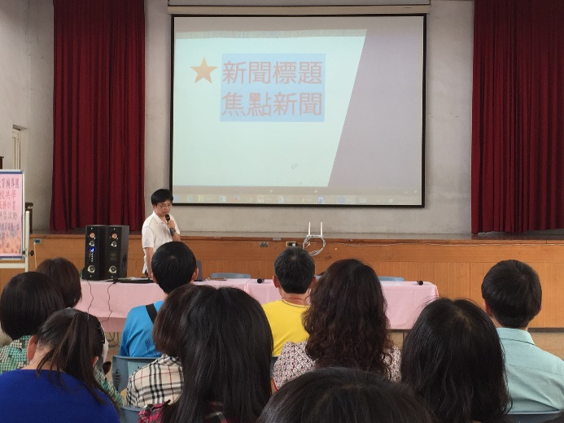 | 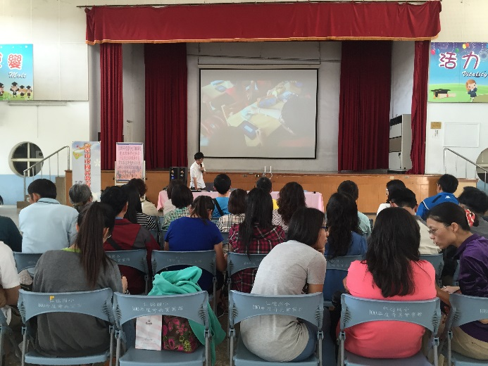
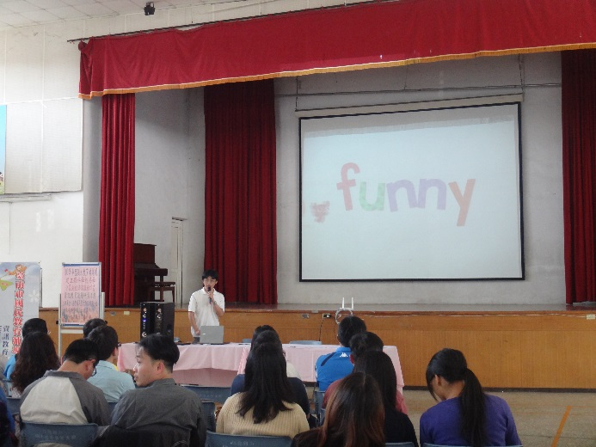 | 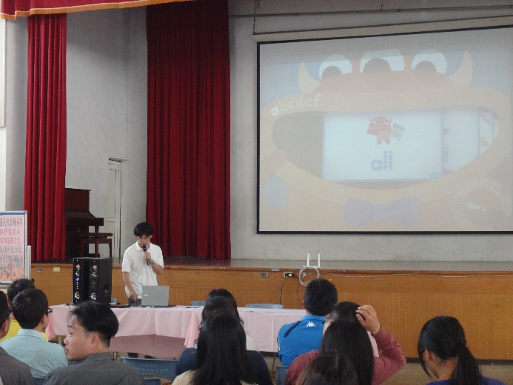
讀報教育閱報E點通與教學APP的應用
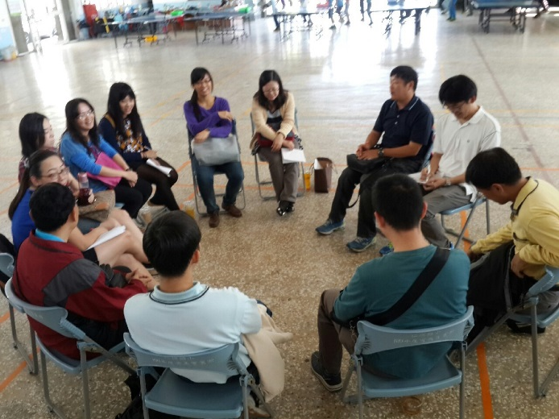 | 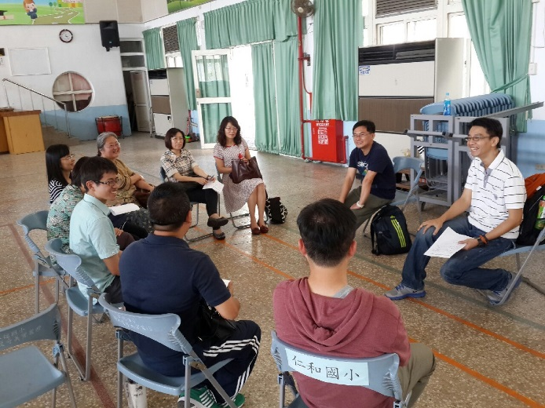
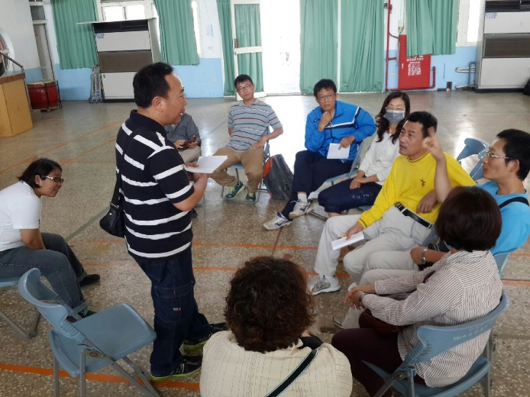 | 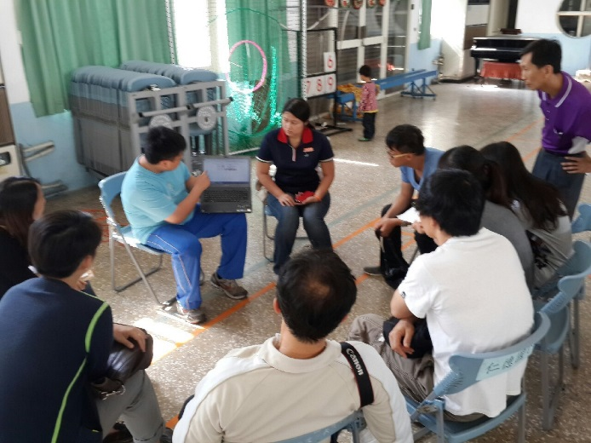
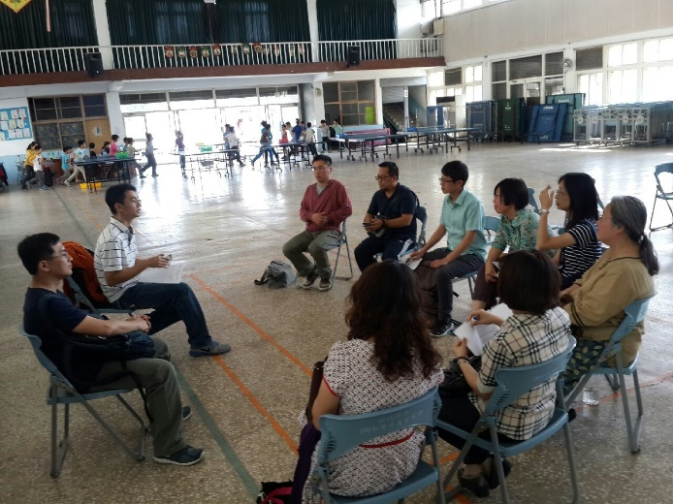 | 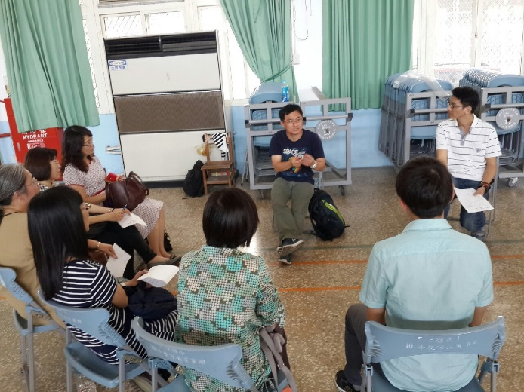
與輔導員分四組對話討論

